Appuntamenti + 2004 Novembre 18, Pinerolo

Gruppo di appoggio di Pinerolo alla


RETE DI AMICIZIA CON LE RAGAZZE E RAGAZZI DI STRADA ONLUS


 presenta lo spettacolo teatrale
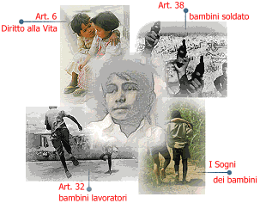

20 novembre 1989

Convenzione Internazionale
sui

DIRITTI DELL’INFANZIA

18 NOVEMBRE 2004 ore 21,00
Teatro Incontro – Via Caprilli n. 31 Pinerolo

Ingresso a offerta libera

L’incasso della serata sara’ devoluto al Movimento delle ragazze/i di strada del Guatemala “ LAS QUETZALITAS”

“Fate il possibile per far sapere al mondo cosa succede a noi bambini. Perchè altri bambini/e non debbano subire queste violenze”.
Queste sofferte parole di una bambina-soldato dell’Uganda sono il motivo conduttore di un percorso drammaturgico che lo storico Ercole Ongaro ha elaborato a partire dalla rigorosa selezione di dati e di testimonianze. Questo pezzo di teatro-documento prende l’avvio da un fatto che ha dell’incredibile (ogni otto secondi un bambino muore di fame) per giungere alla conclusione che soltanto dai sogni dei bambini può nascere una realtà piu’ nuova e giusta.

Per informazioni: Gruppo Teatrale ITINERARIA di Cologno Monzese (MI)
Nico e Angelina (0121/502051) narratore GILBERTO COLLA
testimonianze LORELLA DE LUCA e
FABRIZIO DE GIOVANNI

www.reteamicizia.net
www.itineraria.it

Ciclostilato in proprio in San Secondo di Pinerolo (/TO)

